第118期 蘭馨兒童108年3月份 【三年忠班 陳以瑾】
三忠學生活動照片學生作品欣賞
108/04/02兒童節派對集錦_跳蚤市場、電影欣賞
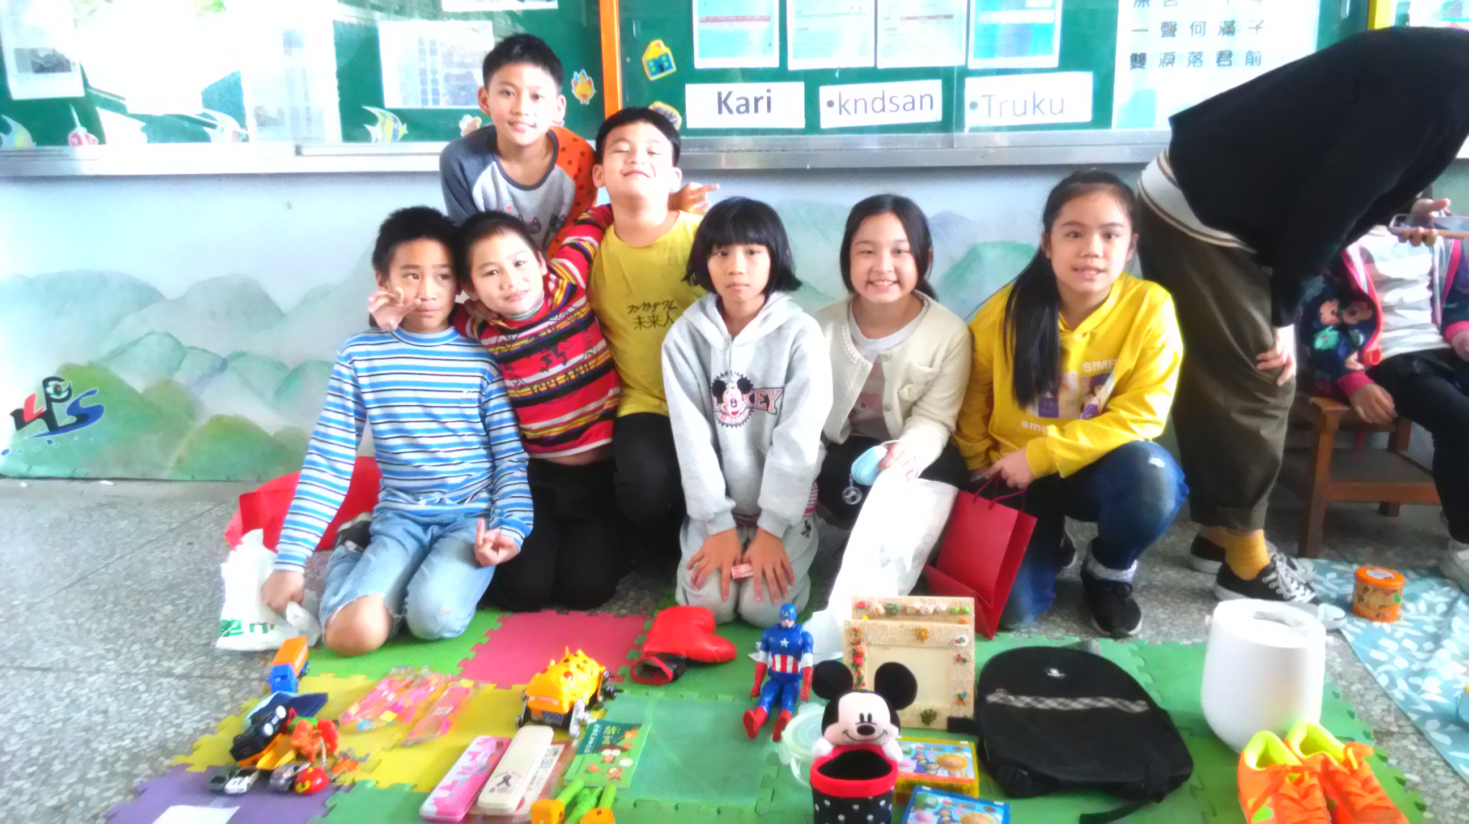 | 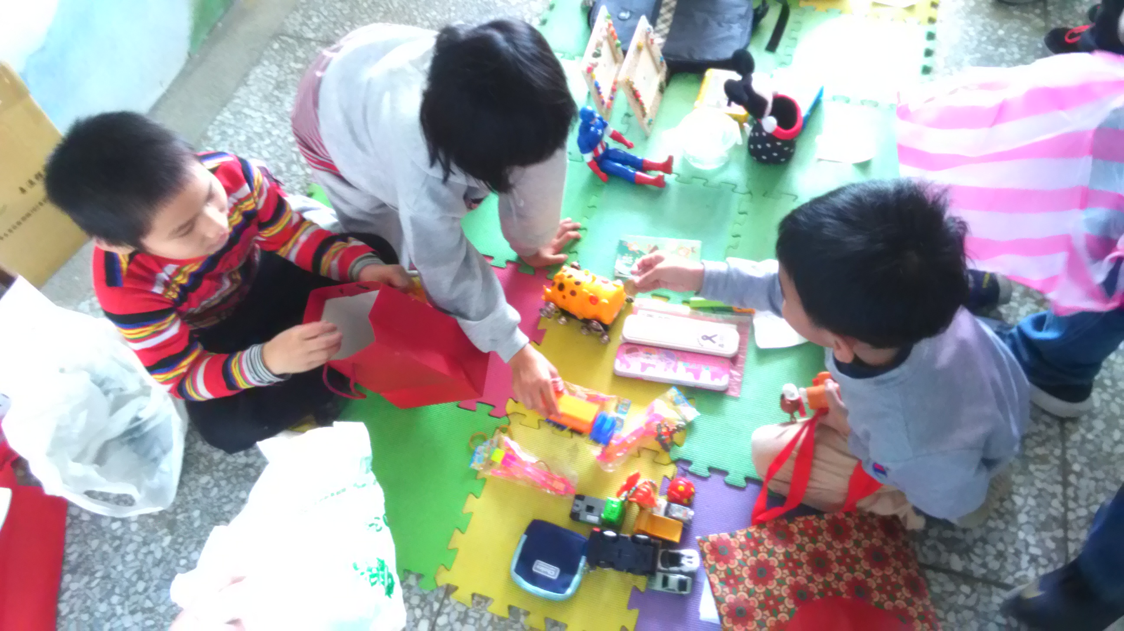
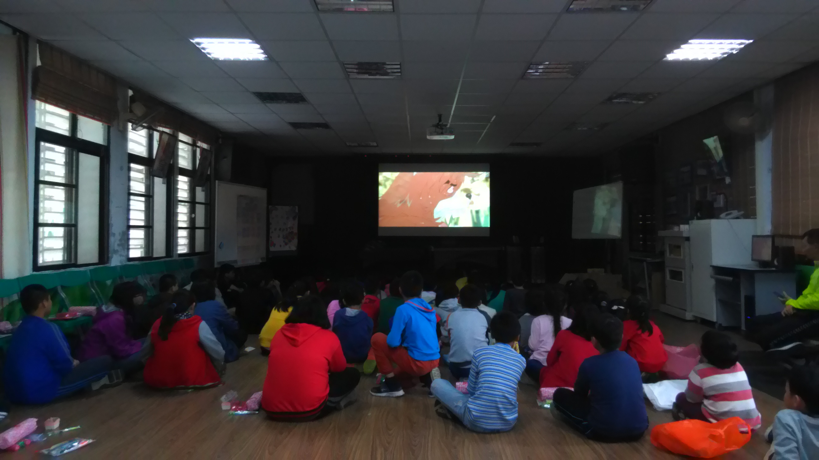 |  | 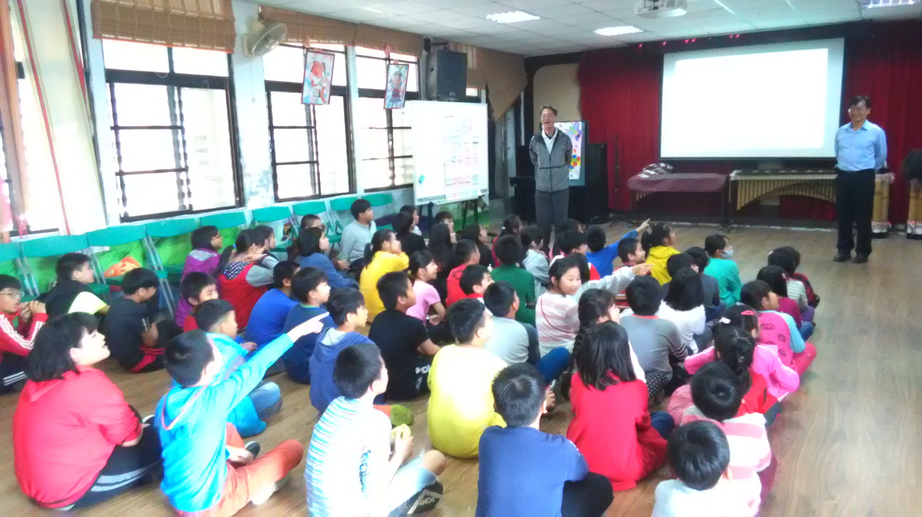
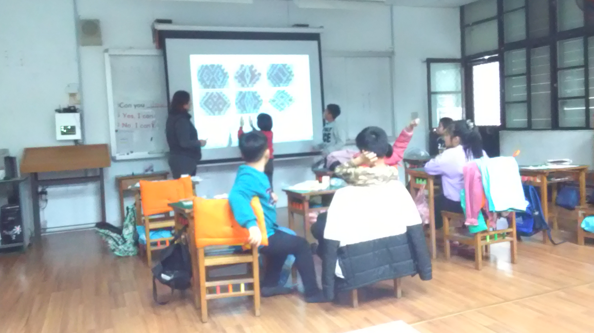 |  | 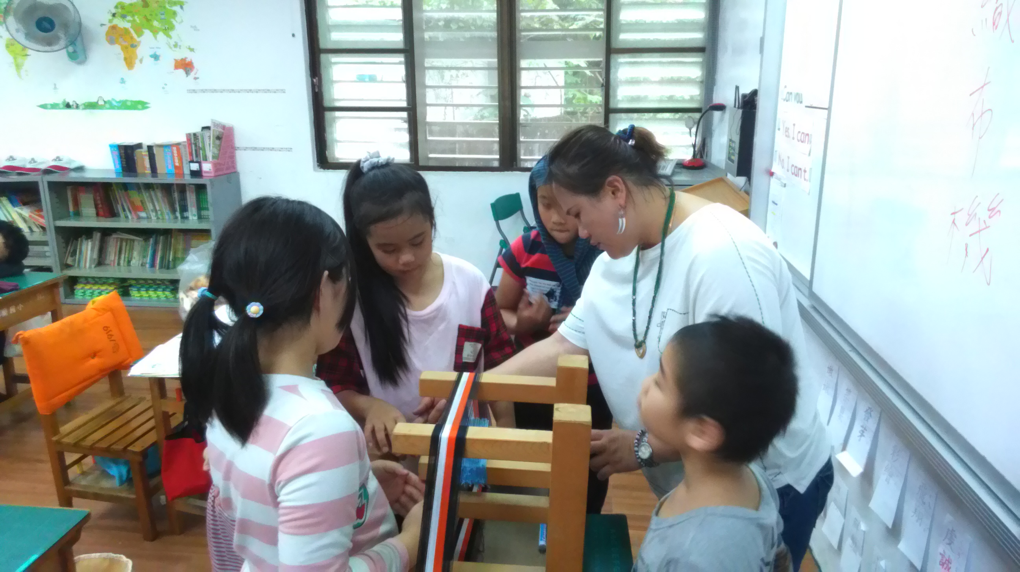
108.04.02民族教育課程  欣賞織繡-代表祖靈之眼的菱形紋圖騰。 |  | 108.04.09民族教育課程  動手做做看，我們的第一塊織布。

